新 书 推 荐
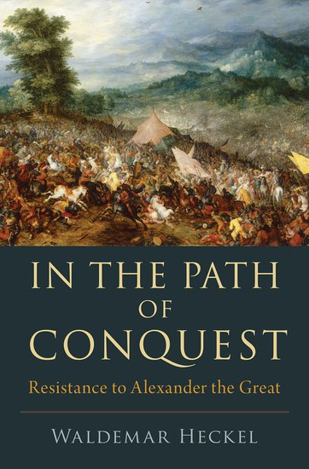
中文书名：《征服之路：抵抗亚历山大大帝》
英文书名：In the Path of Conquest: Resistance to Alexander the Great
作 者：Waldemar Heckel
出 版 社：Oxford University Press
代理公司：ANA/Leah Guo
页 数：368页
出版时间：2020年2月
代理地区：中国大陆、台湾
审读资料：电子稿
类 型：历史

内容简介：

卖点：

·从战败者的角度对亚历山大的胜利进行独特的叙述。
·重新评价大流士三世作为指挥官的成功与失败。
·挑战了亚历山大的目标是向世界东部边界进军的传统观点。

这本书通过尝试从战败者的角度看待公元前 336-323 年的事件，为亚历山大大帝的征服提供了全新的见解。他所面对的民众的抵抗程度和形式是不同的，这取决于他们之前与马其顿入侵者或他们自己的阿契美尼德统治者的关系。许多国家的内部政治局势——尤其是小亚细亚的希腊城市——也是一个因素。在从爱琴海延伸到印度河的庞斯帝国中，一些国家自愿投降，另一些国家则进行了激烈的抵抗。并非所有地区都通过军事行动被征服。事实上，正如作者所说，亚历山大方面过度使用武力往往是无效的，而且适得其反。

《征服之路》考察了这些不同反应的原因，更多地强调战败者，而不是征服者和他的马其顿军队。在这个过程中，它推翻了许多长期以来关于亚历山大动机的观点，包括他的目标是向世界东部的边界进军的观点。它还对大流士三世作为指挥官的成功和失败进行了新的重新评估。这样的研究涉及对古代资料的严格分析，他们的证词以新翻译的段落的形式贯穿全书。《征服之路》是对一个著名时代的独特描绘，将大大改变我们对亚历山大职业生涯的理解。

作者简介：

瓦尔德玛·赫克尔（Waldemar Heckel）是卡尔加里大学军事与战略研究中心的古代史名誉教授和研究员。他以前的著作包括《亚历山大大帝的征服》（The Conquests of Alexander the Great）、《亚历山大时代的名人录》（Who's Who in the Age of Alexander）和《亚历山大的元帅》（Alexander's Marshals）。

媒体评价：

“这种材料以简单易懂的风格呈现，对于那些从涉世未深的断奶状态到了解亚历山大固体的人来说，它可以很好地作为饮食的一部分，即使是那些习惯了这种食物的人也可能在熟悉的菜肴上找到一些有趣的变化。”
——克里斯托弗·图普林（Christopher Tuplin），《克里奥》（Klio）

“这无疑是一本极具启发性的书，它将引发人们对公元前四世纪东地中海历史的许多方面的重大反思。”
——科斯塔斯·弗拉索普洛斯（Kostas Vlassopoulos）, 《希腊和罗马》（Greece & Rome）

全书目录：

前言
缩略语列表
简介
一、面对泛希腊战争：希腊和东地中海，340-334年
二、通往小亚细亚的漫长道路：马其顿和希腊的抵抗
三、小亚细亚的第一次冲突
四、从爱琴海到卡帕多西亚
五、波斯抵抗措施：爱琴海战争
六、伟大的国王和他的军队
七、西里西亚战役
八、黎凡特与埃及：合作与抵抗
九、大流士的最后立场和波斯抵抗运动的崩溃
十、大流士三世的终结
十一、中亚战争
十二、波斯化与内部敌人
十三、从兴都库什河到印度河
十四、从旁遮普到帕塔拉
十五、回归西方：巩固问题与旧怨死灰复燃
十六、后记
附录：亚历山大历史资料来源
术语表
书目
索引

谢谢您的阅读！
请将回馈信息发至：郭丹娅 (Leah Guo)
安德鲁﹒纳伯格联合国际有限公司北京代表处
北京市海淀区中关村大街甲59号中国人民大学文化大厦1705室, 邮编：100872
电话：010-82449325
传真：010-82504200
Email: Leah@nurnberg.com.cn
网址：www.nurnberg.com.cn
微博：http://weibo.com/nurnberg
豆瓣小站：http://site.douban.com/110577/
微信订阅号：ANABJ2002


